ХАНТЫ-МАНСИЙСКИЙ АВТОНОМНЫЙ ОКРУГ - ЮГРА
ТЮМЕНСКАЯ ОБЛАСТЬ
ХАНТЫ-МАНСИЙСКИЙ РАЙОН
СЕЛЬСКОЕ ПОСЕЛЕНИЕ ЦИНГАЛЫ

СОВЕТ ДЕПУТАТОВ

РЕШЕНИЕ

от 30.11.2018 № 61
с. Цингалы

О внесении изменений в решение Совета депутатов сельского поселения Цингалы от 20.06.2012 № 21 «Об утверждении генерального плана сельского поселения Цингалы»

В целях создания условий для развития территорий населенных пунктов, эффективного землепользования и застройки, обеспечения прав и законных интересов физических и юридических лиц, в соответствии с Градостроительным кодексом Российской Федерации, Федеральным законом № 131-ФЗ от 06 октября 2003 года «Об общих принципах организации местного самоуправления в Российской Федерации», Уставом сельского поселения Цингалы, учитывая результаты публичных слушаний (протокол и заключение от 23.11.2018 года),

Совет депутатов сельского поселения Цингалы
РЕШИЛ:

1.Внести в Решение Совета депутатов сельского поселения Цингалы 20.06.2012 № 21 «Об утверждении генерального плана сельского поселения Цингалы» следующие изменения:
1.1. Приложение к генеральному плану «Схема генерального плана населенного пункта с. Цингалы» изложить в редакции согласно приложению 1 к настоящему решению с учетом установления территории производственного и коммунально-складского назначения за счет территории перспективной жилой застройки, согласно приложению 2 к настоящему решению.
2. Настоящее решение вступает в силу после его официального опубликования (обнародования).
Глава сельского поселения,
исполняющий полномочия
председателя Совета депутатов
сельского поселения А.И. Козлов
Приложение 1
к решению Совета депутатов
сельского поселения Цингалы
от 30.11.2018 № 61

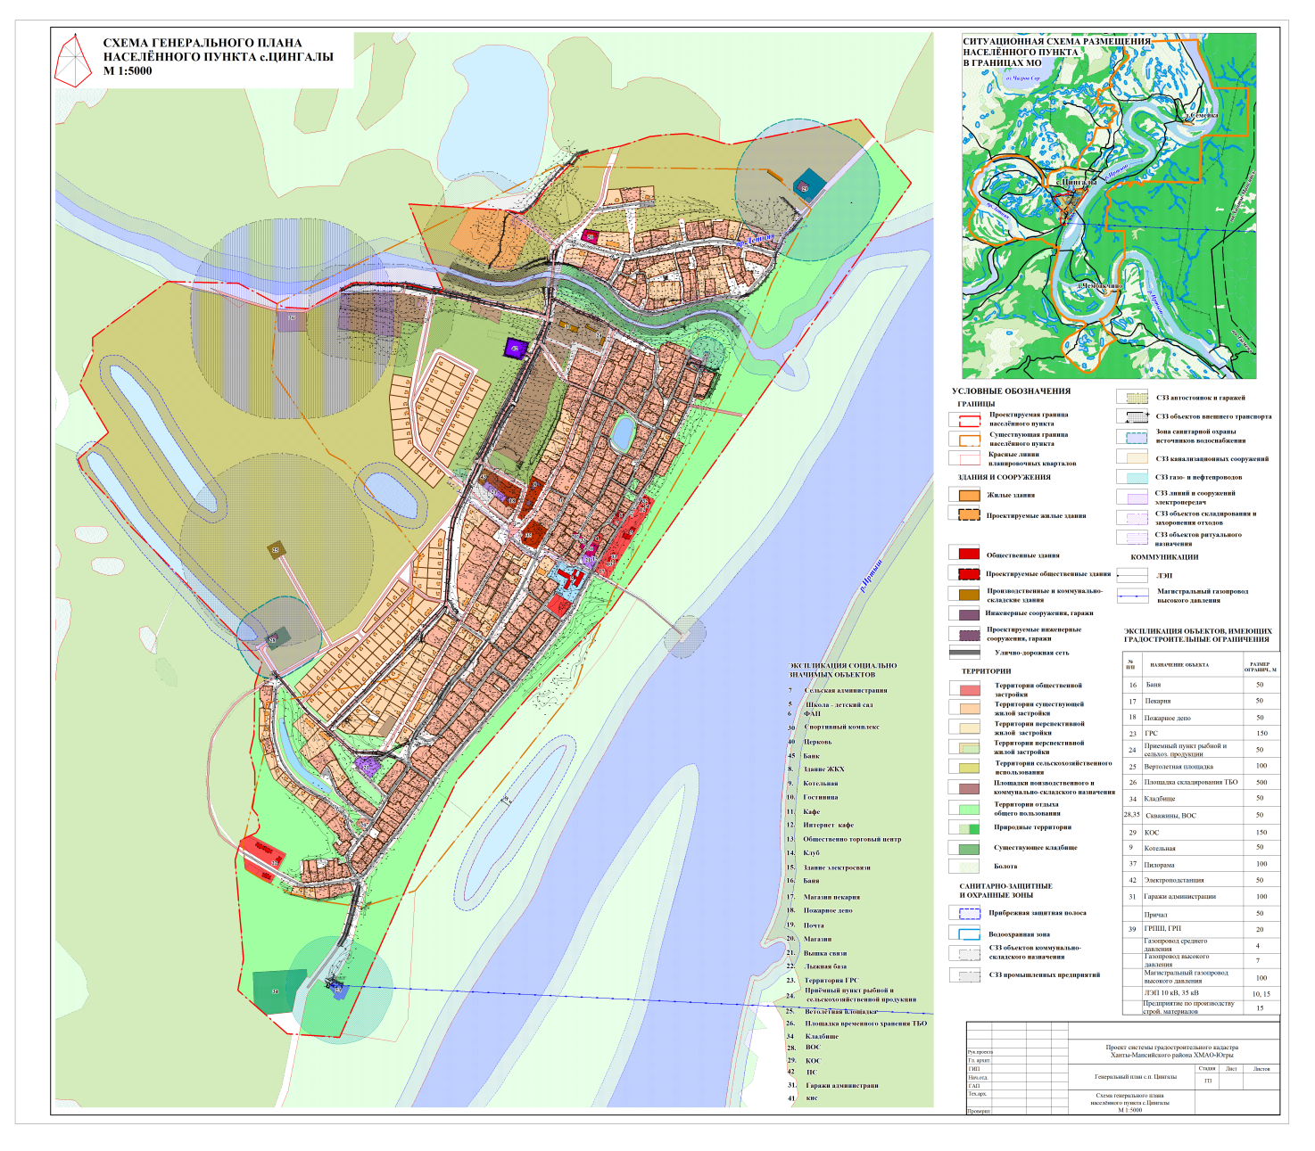

Приложение 2
к решению Совета депутатов
сельского поселения Цингалы
от 30.11.2018 № 61

